ЗНАЧЕНИЕ МОЛИТВ МАТЕРИ

http://hram-p.narod.ru/tvorchestvo/Znachenie_molitv_materi.doc

Тихой молитвою мать защищала
Спящих в кроватках своих дочерей
О многом просила и лишь не желала
Им повторения доли своей.

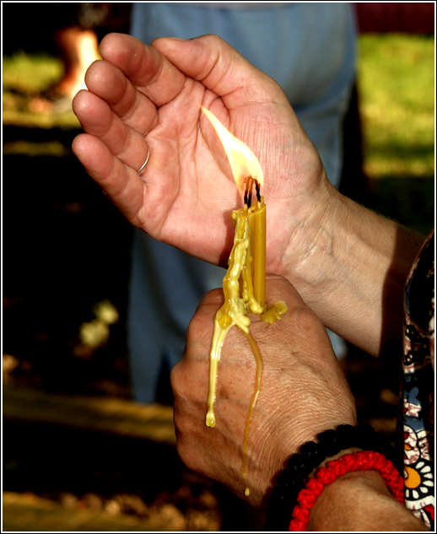
Тема очень важная и актуальная. Многие из нас уже мамы, некоторые – только готовятся стать матерями. Но, в любом случае, не следует забывать о силе материнской молитвы, о великом дерзновении, которое имеет мать, молясь Богу о своем ребенке. Ведь молитва матери всегда следует за ее детьми и бережет их.
Отношения между родителями и детьми строятся по образу наших отношений с Богом, нашим Небесным Родителем. Поэтому Господь дал родителям особую власть над детьми: Дети, будьте послушны родителям вашим во всем, ибо это благоугодно Господу (Кол. 3: 20). Заповедь о почитании родителей является не только предписанием, не соблюдение которого является грехом. С исполнением ее Господь связал наше долголетие на земле: Почитай отца твоего и мать твою, чтобы продлились дни твои на земле, которую Господь, Бог твой, дает тебе (Исх. 20: 12). Святой апостол Павел говорит, что это первая заповедь с обетованием (Еф. 6: 2).
Сына или дочь, обижающих родителей, открыто пренебрегающих их авторитетом и властью, ожидает печальная участь. Глаз, насмехающийся над отцом и пренебрегающий покорностью к матери, выклюют вороны дольные, и сожрут птенцы орлиные! (Прит. 30: 17).
С этой властью, которую Господь Бог дал матери над детьми, связана особая сила материнской молитвы. Нам также, не следует забывать, что родители не могут дать то, чего сами не имеют. Поэтому они, если хотят, чтобы их дети были защищены родительской молитвой, должны сами жить в той благодатной традиции, в которой скристаллизовалось все истинное, доброе и жизнеспособное.
Мать молиться о ребенке с огромным рвением, любовью, надеждою и верою, и именно этим способна умолить Господа о даровании блага для ее чада. Как говориться в поговорке, молитва может со дна моря достать. Ведь никто не любит ребенка, как только его мать. Все могут от него отвернуться, когда он по немощи спотыкается, падает по жизни, но только не мать. Она носила его под сердцем, слушала, как он двигается, вздрагивала, просыпалась от плача ночью, когда все в доме спали, погрешая большей любовью к ребенку, чем к Господу.
Мама – это единственный человек на свете, который любит просто за то, что ты есть. Что бы ни случилось, осудит поступок, но не тебя. Любовь её безгранична, тревога всеобъемлюща. Счастлив тот, кого хранит молитва матери, ибо нет сильнее чувств, силы мыслей, обращенных к Богу, чем мысль женщины, молящейся за своего ребёнка.
Горячая родительская молитва, поистине, может творить чудеса. Каждодневный молитвенный труд матери или отца также не оставит Господь без награды. И в радости, и в беде, и в повседневных заботах Господь рядом с нами и нашими детьми, важно помнить об этом и научить этой непрестанной памяти своих детей.
Нужно молиться о ребенке с самого рождения и даже раньше, но нельзя, чтобы молитвенные прошения были лишь о здоровье, материальном благополучии и успехах в этой жизни – в первую очередь, они должны быть о спасении души, ибо не ведаем, каким путем Господь поведет наше чадо к этой цели: быть может, через тяжелые болезни, несчастья, разочарования. Святитель Иоанн Златоуст в работе «Об обязанностях родителей в воспитании детей» пишет: «Кто земное предпочитает духовному, тот лишится и того и другого, а кто стремится к небесному, тот наверное получит и земное. «Ищите, – говорит Он (Господь), – прежде Царствия Божия, и сия вся приложатся вам» (Мф. 6, 33)».
Часто то, что нам кажется нежелательным для нашего ребенка, как раз и является для него спасительным. Господь, как истинный врач и целитель душ и телес наших, дает лекарство, которое может быть горьким, но, видимо, единственно верным, поэтому любое прошение наше о внешнем устроении жизни ребенка, о его выздоровлении от болезней и тому подобное надо заканчивать словами Спасителя, которыми он молился в Гефсиманском саду: «Впрочем не Моя воля, но Твоя да будет» (Лк. 22, 42). Как бы ни закончилось наше прошение к Господу, всегда будем помнить слова Его, возвещенные нам через пророка Исаию: «Мои мысли – не ваши мысли, ни ваши пути – пути Мои, говорит Господь. Но как небо выше земли, так пути Мои выше путей ваших, и мысли Мои выше мыслей ваших». (Исаия 55, 8; 9).
Через скорби матерям Господь напоминает об обязанности молиться о своих детях. Хочется привести пример из книги «Слезы матери», которая хорошо повествует об этой теме, приводя реальные примеры из церковной истории и истории из жизни. Уж больно запали в душу такие слова, что мать должна после Воскресения показать Господу или своего ребенка рядом с ней, или оббитые ноги от постоянной коленопреклонной молитвы о его спасении.
О, Господи, как краток путь земной
Свечу мою задуть стремится ветер...
Молю, Ты смерть не посылай за мной,
Пока во мне будут нуждаться дети.
Ангелина

